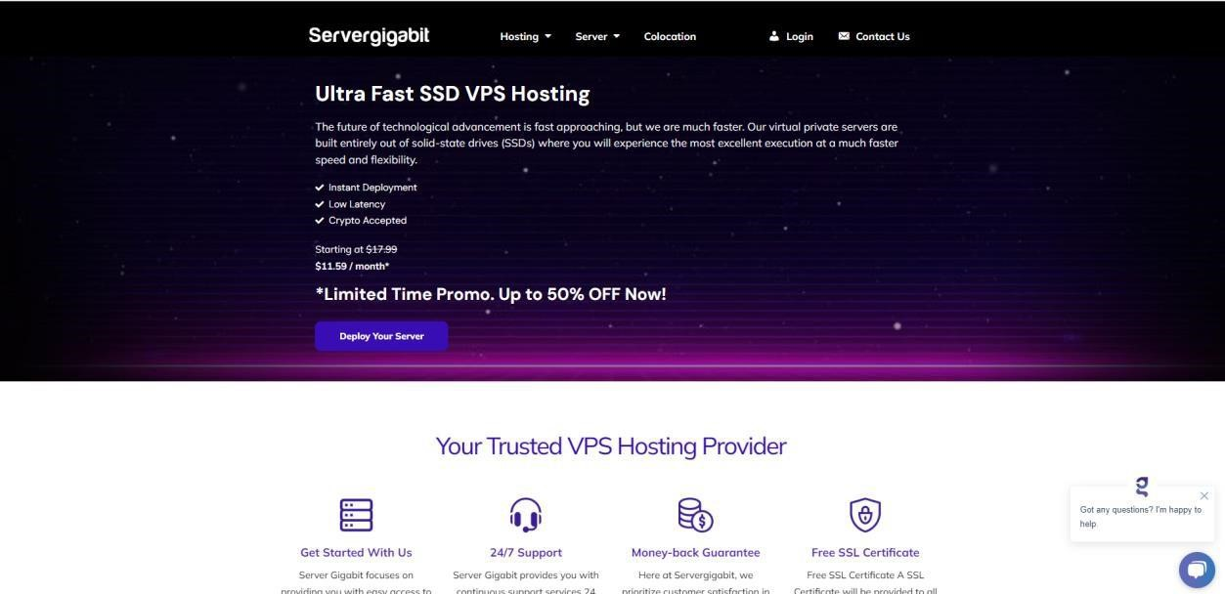

**Server Gigabit Network**

Server Gigabit 是一家马来西亚本土商家，主要就是提供马来西亚境内的服务器和网络解决方案，目前有 2 个数据中心：分别位于马来西亚吉隆坡的 AIMS 数据中心和位于马来西亚赛城的 Bridge 数据中心。Server Gigabit 支持贝宝，加密货币和信用卡，提供马来西亚原生

IP。24/7 全天候售后服务，中英文沟通，以及 7 天退款条例。

Server Gigabit VPS 默认是 100Mbps 共享带宽，不限制流量使用，低延迟，架构

(VIRTUAL TYPE)：KVM 分为 Linux VPS 和 Windows VPS 两种，其中 Linux VPS 最低才月付$11.59 起，成功的实现了低付出高回报。也因此许多用户都会有许多问题，因此本次测评的数据会给出答 案，数据仅供参考。：

官方网站：<https://www.servergigabit.com/>

**Linux VPS Hosting**

无线传输，备份每月 1 次，低付出，高回报。不仅如此如果购买 1，2，3 配套可享有折扣。可

谓非常划算。

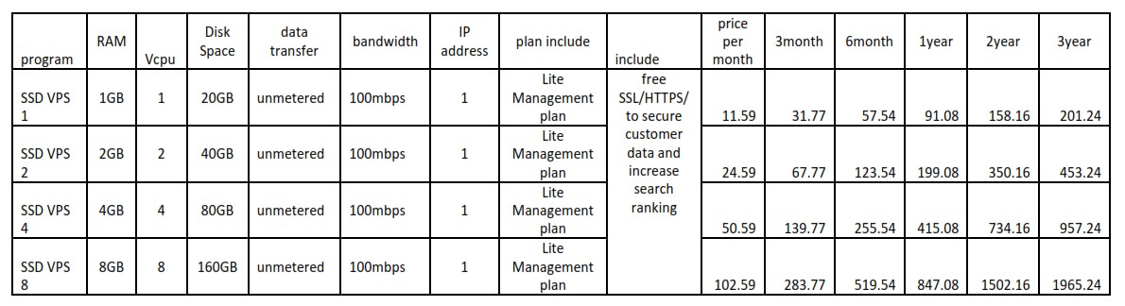

# Windows VPS Hosting

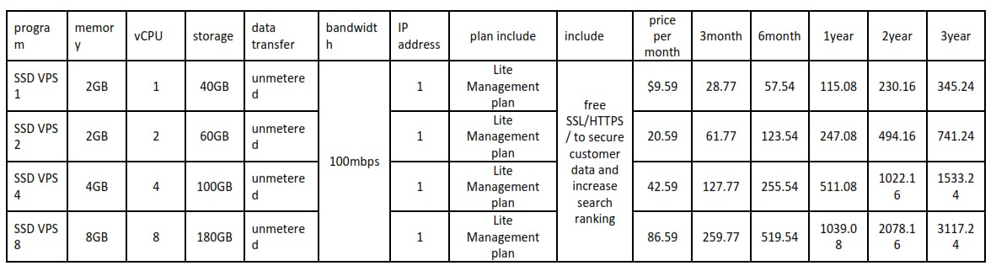

## 优惠码：SGVPS10

测试 IP : 103.212.70.1，103.175.16.1

### 测试数据：

服务器所用的 CPU 型号未知，但是这个主频还是偏高的啊，2.6GHz 主频… 站长开启了 cubic，支持 IPv4 但不支持 IPv6，归属地马来西亚的槟城：

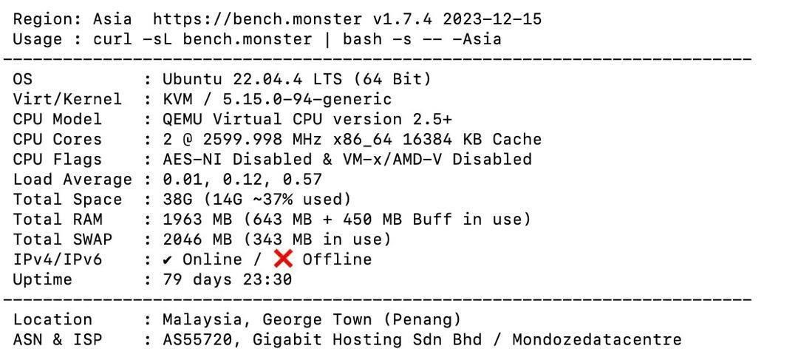

当前硬盘 I/O 大致 184MB/S 这在遍地需要网络的地方已经是相当不错的成绩了；而在平均速

度的下面是国内三网多节点的上下行带宽测试数据：

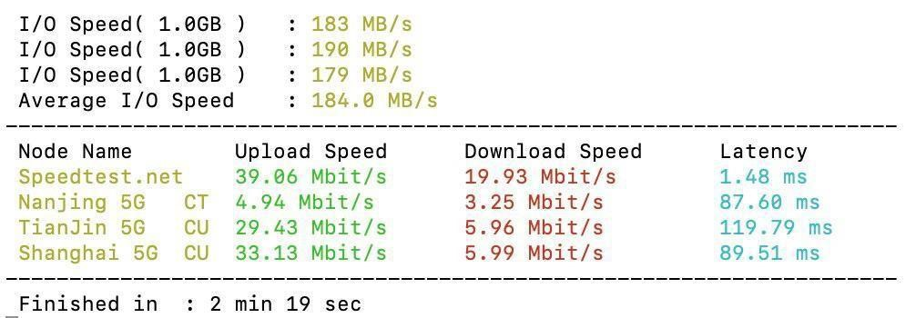

测试国际 3 网，硬盘 I/O 大致 204.3mb/s 这个速度也是相当惊人的了：

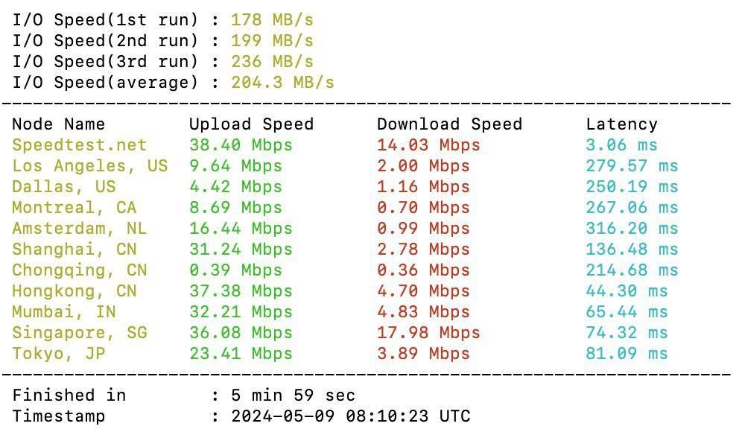

这是测试 3 网回程路由的数据：

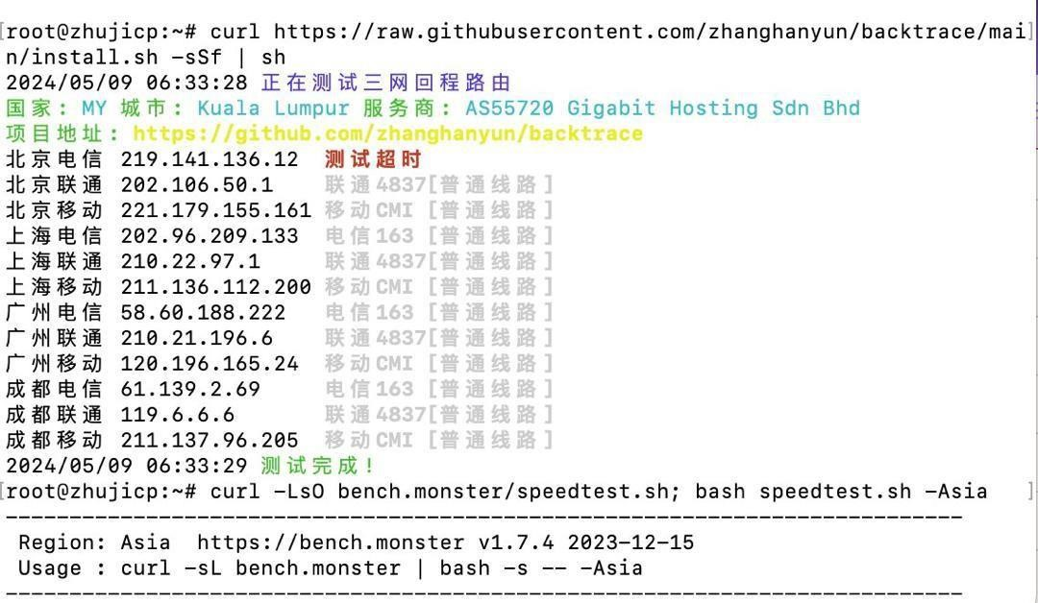

Tiktok 解锁测试：

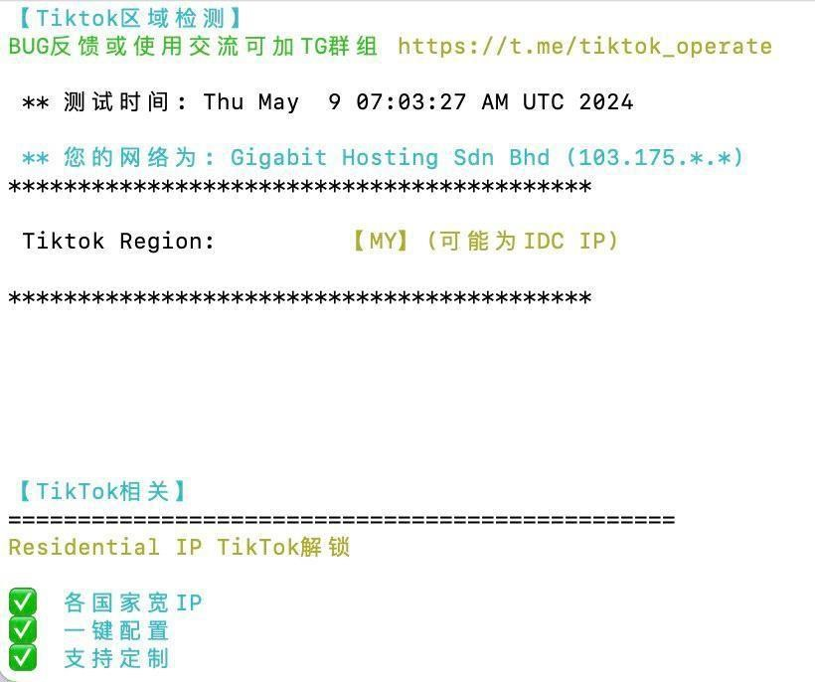

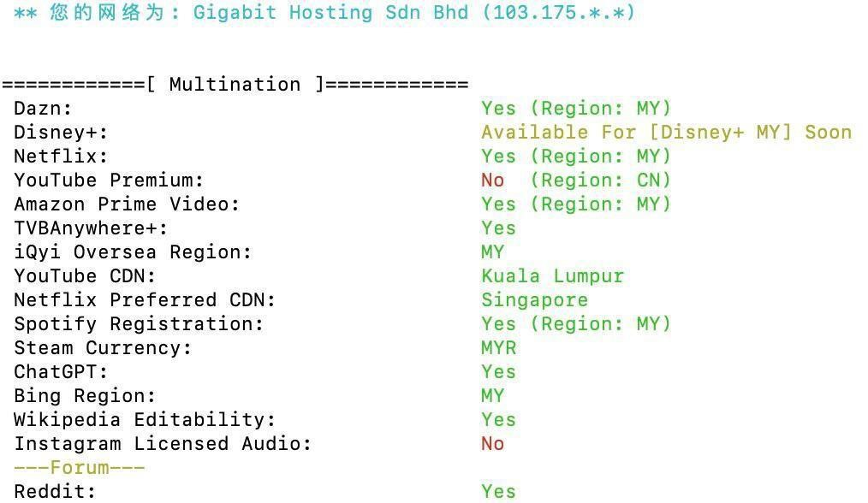

不仅如此还可以解锁 Netlix,TikTok,爱奇艺（国际版），ChatGPT:

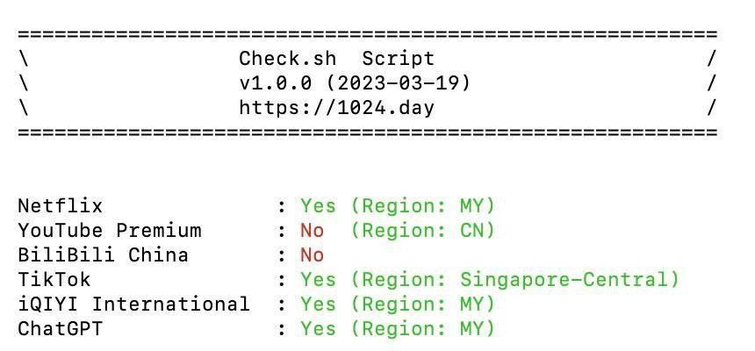

大致总结下：

VPS 性能非常好，超级给力； 网络方面：移动回程基本上是直连，

电信和联通暂时是马来西亚主导。

**退款政策**

除非退款政策涵盖退款，否则 Servergigabit 不会处理任何退款。

如果发现我们的服务存在问题，Servergigabit 会提供退款保证政策，这可能是由于以下原因：

服务中断超过 24 小时

网络/电源中断超过 24 小时

虚拟机未部署超过 24 小时

7 天退款保证政策：

所有新注册的 Servergigabit 客户都有权享受 7 天退款保证政策，该政策将从部署第一个服务之日起开始。一旦客户超出退款保证期，将不会处理任何退款请求。

如果服务未处于“活动”状态，则 7 天退款保证政策将失效。

收到有关特定虚拟机的滥用报告。

特定虚拟机的月带宽使用率超过 10%。

虚拟机的 IP 地址列在任何滥用数据库中。

虚拟机的 IP 地址已被政府列入黑名单/防火墙。

*比特币或任何其他加密货币付款均不可退款。

*请注意，根据我们的政策，促销品或使用优惠券代码购买的商品严格不可退款。

退款仅可通过向财务部开具票据的方式进行。自行取消 VPS 将不会获得任何退款。